Microservice

Video: Develop Multi Module (Microservices) Spring Boot Project Architecture | EnggAdda
https://www.youtube.com/watch?v=QQ4oyr93B8k

Tạo Microservice
New Project -> tạo Maven Project

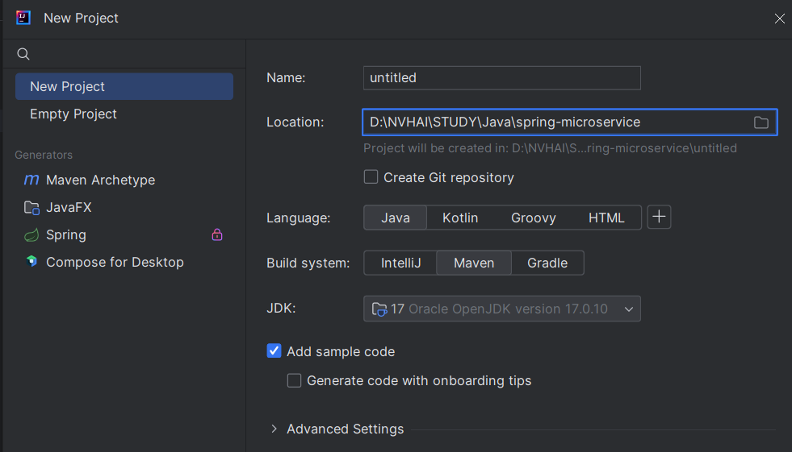

Tạo apartment-service
Cách 1: Chuột phải vào project vừa tạo, chọn New -> Module
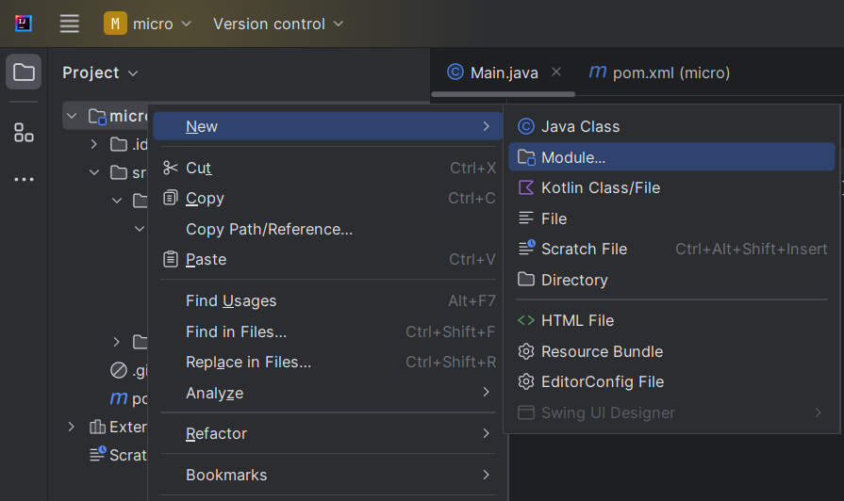

Cách này chỉ có thể áp dụng với IntelliJ Ultimate

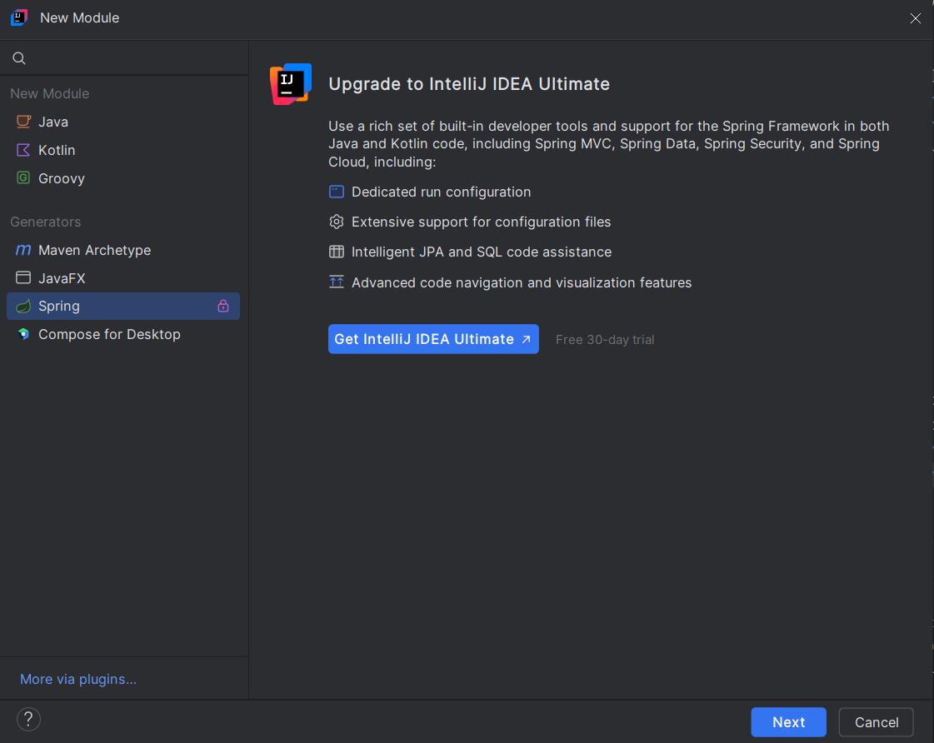

Cách 2: tạo trên start.spring.io

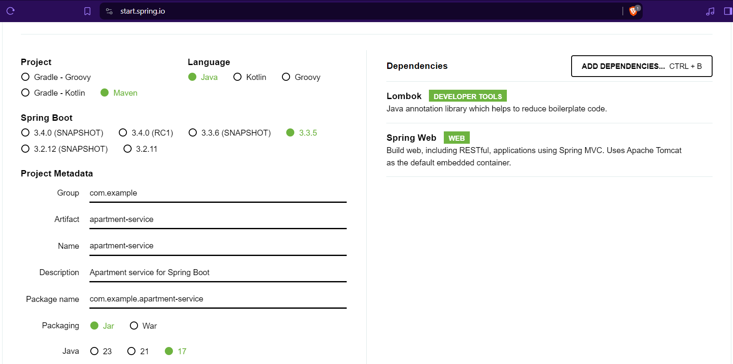

Giải nén vào trong source Microservice

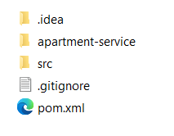

Để source Microservice nhận được apartment-service, cần khai báo module trong pom.xml của Microservice.

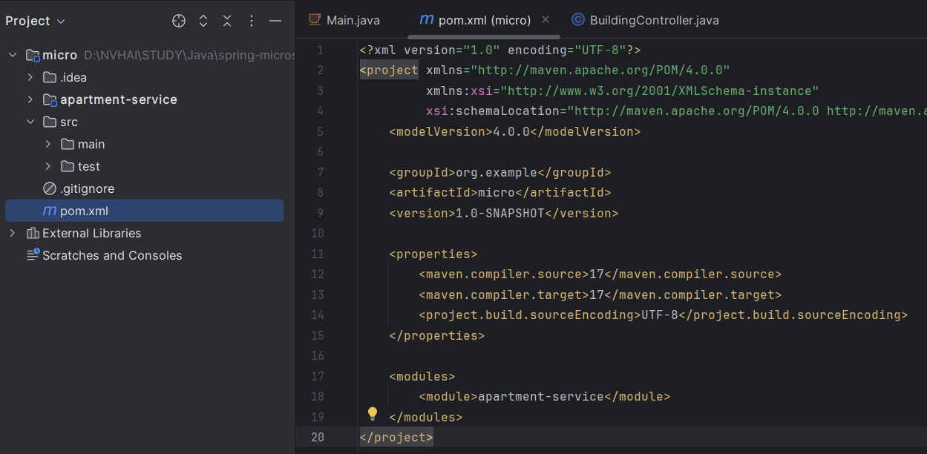

Tạo BuildingController cho apartment-service

@GetMapping("/public/building")
public String building() {
return "Hello World";
}

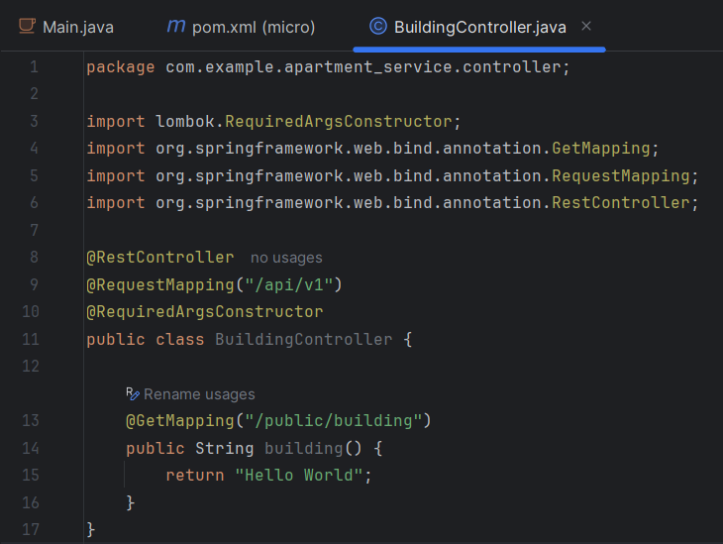

Sau đó start apartment-service, call API

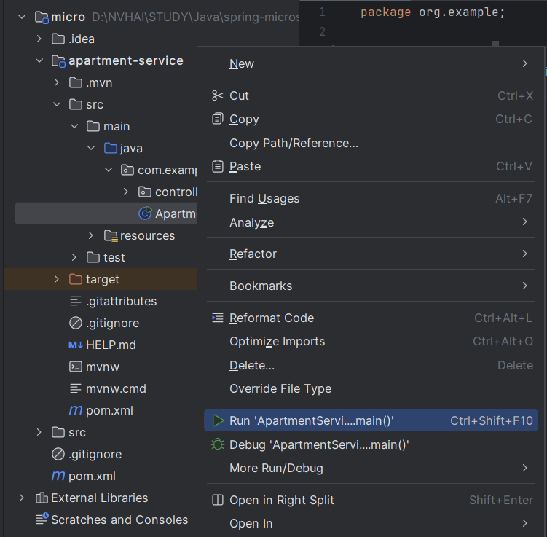

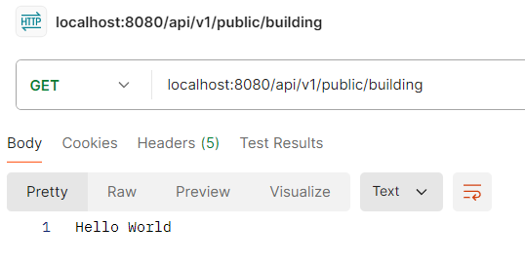

Tạo user-service

Tương tự như tạo apartment-service, hãy tạo user-service
Để ý, khi chưa khai báo module, user-service chưa được IDE nhận là 1 module.

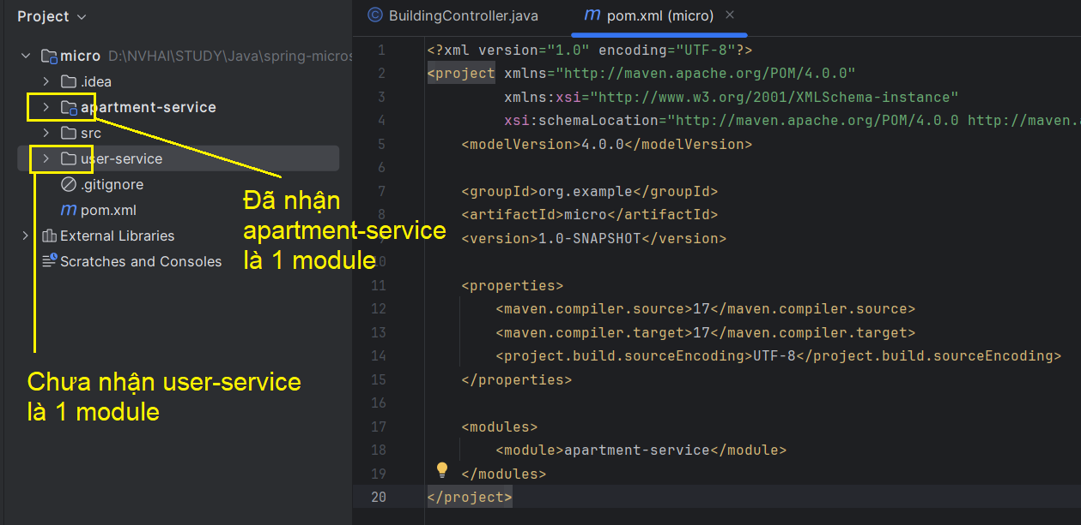

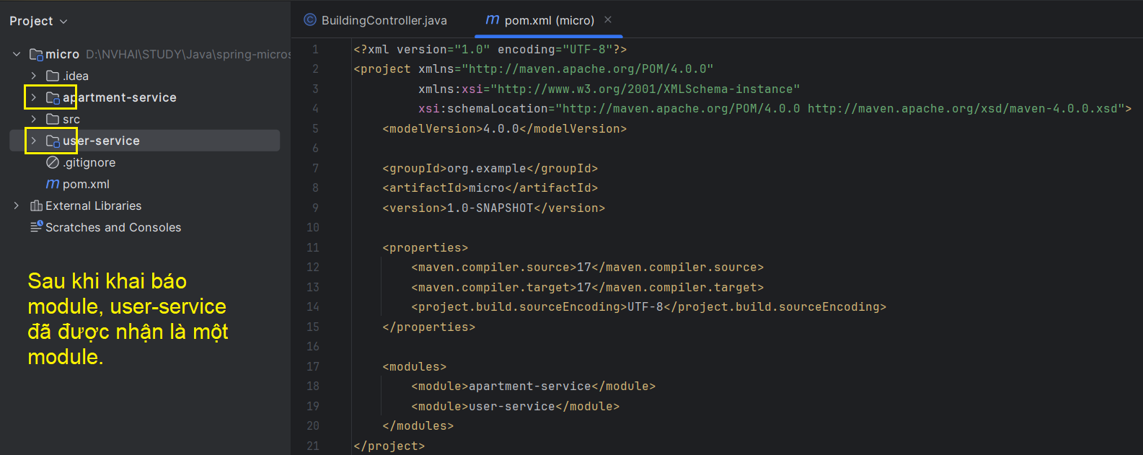

Tạo UserController và API.
Khi start user-service, trên menu sẽ có thêm 1 service nữa.

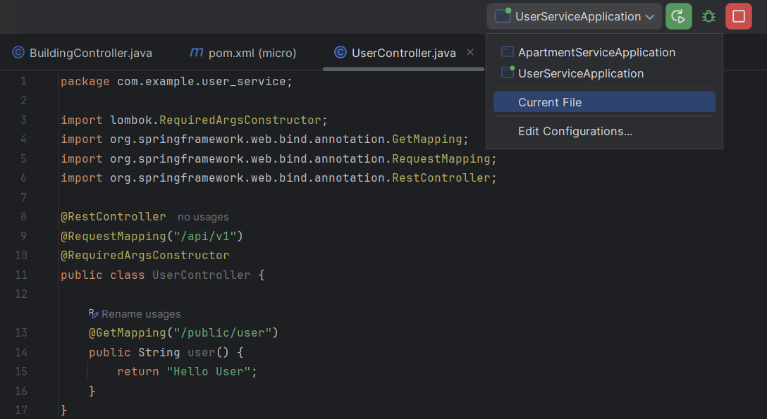

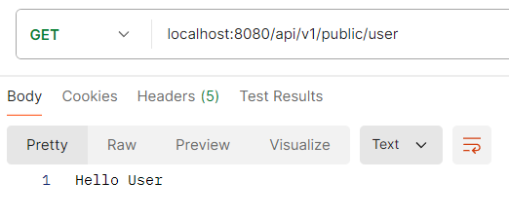

Đổi port cho 2 service để call 2 API

Làm sao để có thể gọi 2 API từ 2 service khác nhau?
2 service phải có port khác nhau để có thể chạy 2 service cùng lúc.

Trong file application.properties của từng service

apartment-service server.port=8081
user-service server.port=8082

Run 2 applications

IntelliJ https://www.jetbrains.com/help/idea/run-debug-multiple.html#before_launch

Edit Configurations -> Tạo compound

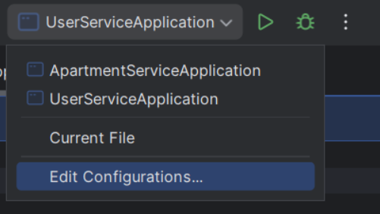

Click dấu + để chọn application của 2 service.

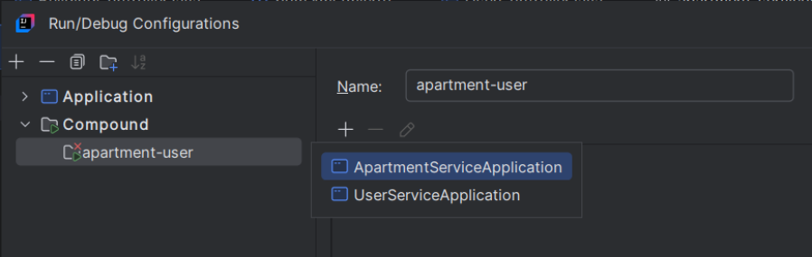

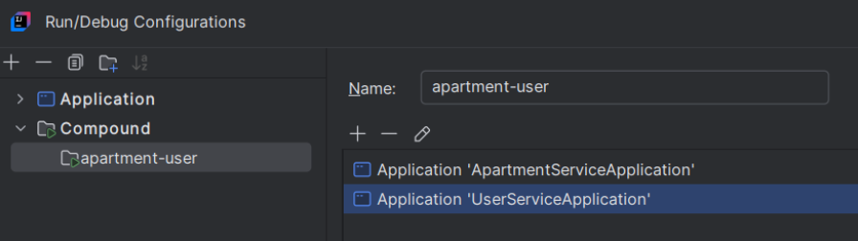

Click OK.
Run Compound vừa tạo.
Kiểm tra 2 API trên 2 port khác nhau.

=========================================================

Tạo library
Cách tạo giống như apartment-service và user-service

Tạo package util -> DateUtil

public Integer getThisYear() {
return Year.now().getValue();
}

public Integer getThisMonth() {
YearMonth yearMonth = YearMonth.now();
return yearMonth.getMonthValue();
}

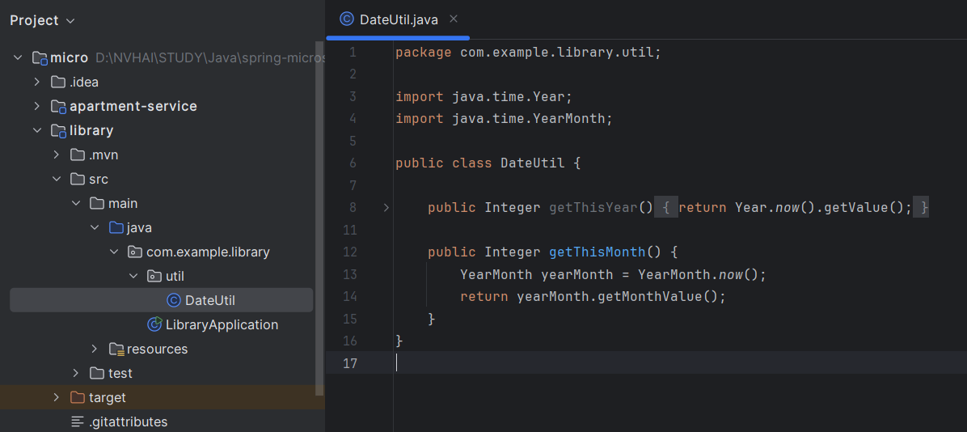

Làm sao để các service khác có thể sử dụng DateUtil?
Các service khác sử dụng library dưới dạng dependency.

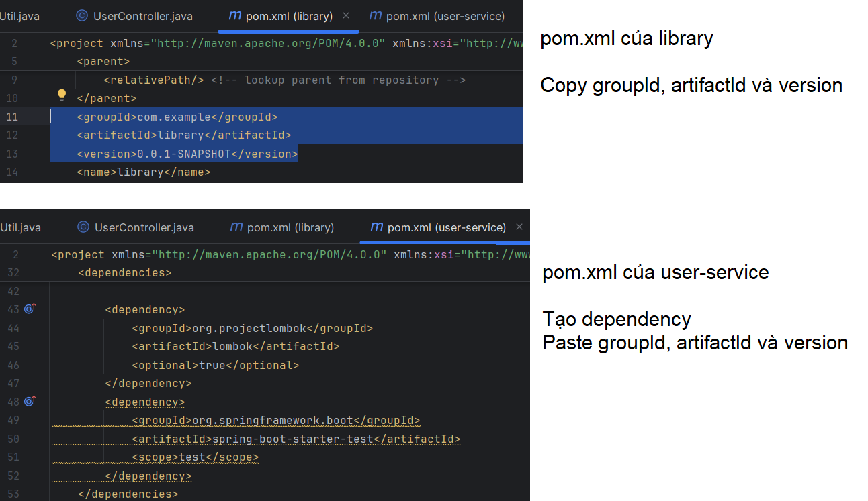

Sửa lại API trong UserController

@GetMapping("/public/user")
public String user() {
DateUtil dateUtil = new DateUtil();
Integer thisMonth = dateUtil.getThisMonth();
return "This month is " + thisMonth.toString();
}

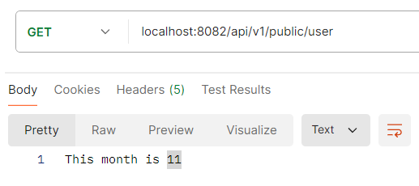

Tạo table
File pom.xml của 2 service thêm dependency mysql-connector-java

<dependency>
<groupId>org.springframework.boot</groupId>
<artifactId>spring-boot-starter-data-jpa</artifactId>
</dependency>
<dependency>
<groupId>mysql</groupId>
<artifactId>mysql-connector-java</artifactId>
<version>8.0.27</version>
</dependency>

Apartment-service sẽ quản lý các table
Building: tòa nhà chung cư
Block: các block trong chung cư (block A1, A2, B1, B2...)
Floor: tầng trong từng block
Apartment: căn hộ
Apartment_user: bảng trung gian

User-service sẽ quản lý các table
User

CREATE TABLE `building` (
`id_building` bigint(20) NOT NULL AUTO_INCREMENT,
`description_building` varchar(255) DEFAULT NULL,
`name_building` varchar(255) NOT NULL,
`thumbnail_building` varchar(255) DEFAULT NULL,
PRIMARY KEY (`id_building`)
) ENGINE=InnoDB AUTO_INCREMENT=3 DEFAULT CHARSET=utf8mb4 COLLATE=utf8mb4_general_ci;

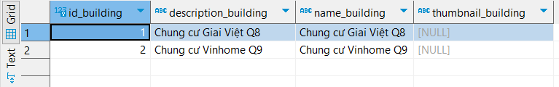

CREATE TABLE `block` (
`id_block` bigint(20) NOT NULL AUTO_INCREMENT,
`id_building` bigint(20) NOT NULL,
`name_block` varchar(255) NOT NULL,
PRIMARY KEY (`id_block`)
) ENGINE=InnoDB AUTO_INCREMENT=9 DEFAULT CHARSET=utf8mb4 COLLATE=utf8mb4_general_ci;
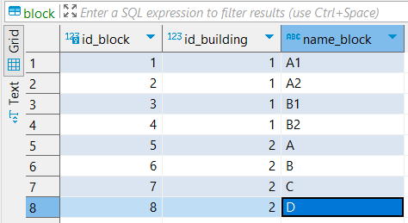

CREATE TABLE `floor` (
`id_floor` bigint(20) NOT NULL AUTO_INCREMENT,
`id_block` int(11) NOT NULL,
`name_floor` varchar(255) NOT NULL,
PRIMARY KEY (`id_floor`)
) ENGINE=InnoDB AUTO_INCREMENT=10 DEFAULT CHARSET=utf8mb4 COLLATE=utf8mb4_general_ci;

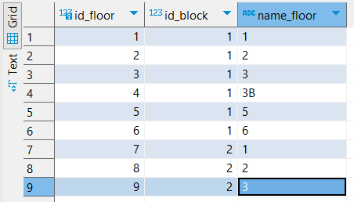

CREATE TABLE `apartment` (
`id_apart` int(11) NOT NULL AUTO_INCREMENT,
`name_apart` varchar(225) NOT NULL,
`id_block` int(11) NOT NULL,
`id_floor` int(11) NOT NULL,
PRIMARY KEY (`id_apart`)
) ENGINE=InnoDB AUTO_INCREMENT=7 DEFAULT CHARSET=utf8mb4 COLLATE=utf8mb4_general_ci;

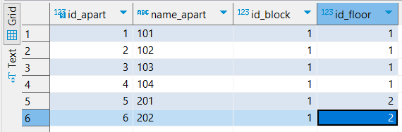

CREATE TABLE `apartment_user` (
`id_apart_user` int(11) NOT NULL AUTO_INCREMENT,
`id_apart` int(11) NOT NULL,
`id_user` int(11) NOT NULL,
`enable` tinyint(4) NOT NULL,
PRIMARY KEY (`id_apart_user`)
) ENGINE=InnoDB AUTO_INCREMENT=3 DEFAULT CHARSET=utf8mb4 COLLATE=utf8mb4_general_ci;

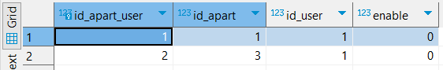

CREATE TABLE `user` (
`id_user` int(11) NOT NULL AUTO_INCREMENT,
`name_user` varchar(225) NOT NULL,
PRIMARY KEY (`id_user`)
) ENGINE=InnoDB AUTO_INCREMENT=2 DEFAULT CHARSET=utf8mb4 COLLATE=utf8mb4_general_ci;

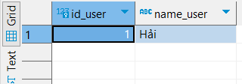

Entity được sắp xếp như sau:

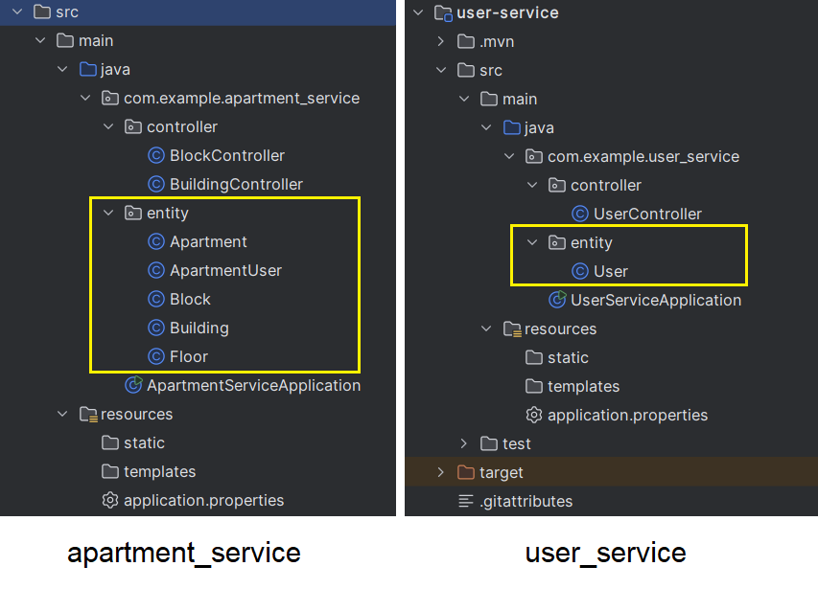

Mục tiêu:
apartment-service sẽ tạo API /api/v1/public/apartment/{id}
user-service gọi API, gửi id_user và nhận được thông tin căn hộ, tầng, block, tòa nhà của user đó đang sống.

Cách call API từ nơi khác
Dùng RestTemplate

UserController

@GetMapping("/public/user")
public String user() {
String url = "http://localhost:8081/api/v1/public/building";
RestTemplate restTemplate = new RestTemplate();
return restTemplate.getForObject(url, String.class);
}

Kết quả:

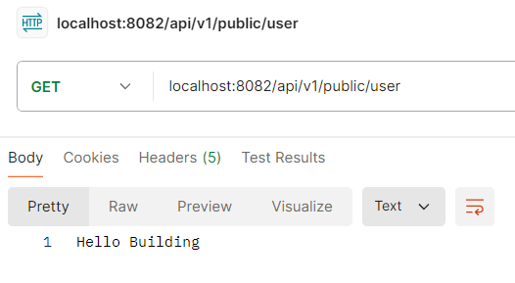

Bài tập thêm:
Sử dụng Map<String, Object> để gửi và nhận request
@PostMapping("/public/apartment/edit")
public Map<String, Object> editApartment(Map<String, Object> map)

Tạo trang HTML, JavaScript thuần, gửi request chỉnh sửa Apartment.

Câu hỏi phỏng vấn:
Làm sao để gửi request mà có thể thay đổi tên, số lượng field?
Ví dụ: cách gửi request bình thường

public Apartment search(SearchRequest request)

SearchRequest đang fix cứng tên, số lượng field. Làm sao để gửi request thay đổi tên, số lượng field mà không cần sửa code?

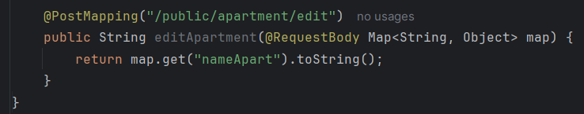

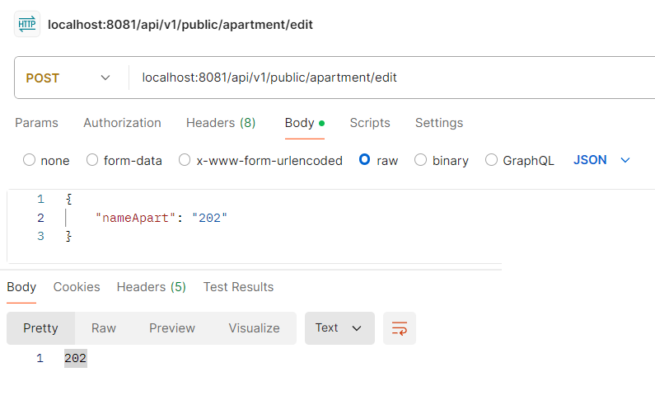

=========================================================

Tạo test_db
Tạo thêm database test_db. Các table và data giống như dev_db

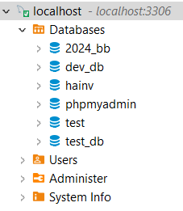

Config environment
Dev_env -> dev_db application-dev.properties
Test_env -> test_db application-test.properties

Video: https://www.youtube.com/watch?v=hFgbU8Ie-7U

Tạo file mới

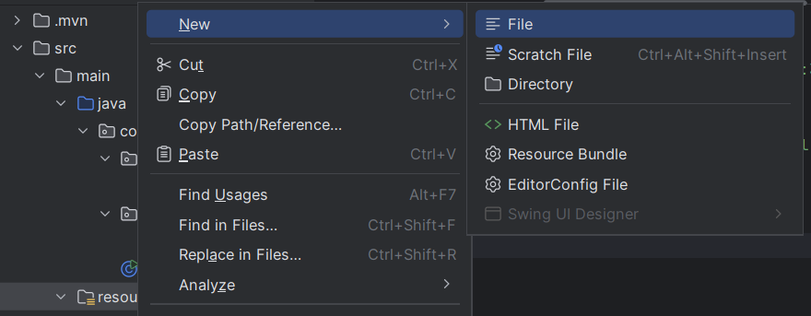

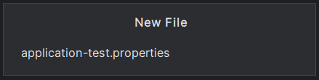

Cấu trúc file

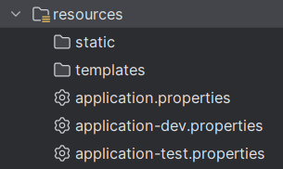

application.properties
spring.profiles.active=dev

application-dev.properties
Sử dụng port 8091 connect với dev_db

application-test.properties
Sử dụng port 8092 connect với test_db

server_host=localhost
server.port=8091

spring.datasource.url=jdbc:mysql://localhost:3306/dev_db
spring.datasource.username=root
spring.datasource.password=
spring.datasource.driver-class-name=com.mysql.cj.jdbc.Driver
spring.jpa.hibernate.ddl-auto=update
spring.jpa.show-sql=true
spring.properties.hibernate.format_sql=false

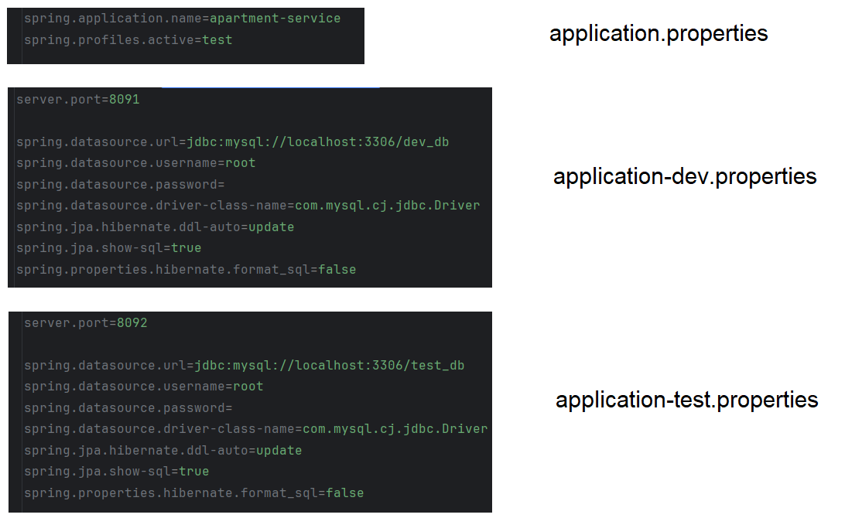

Đổi môi trường bằng cách đổi spring.profiles.active từ dev thành test.
Hệ thống sẽ lấy cấu hình từ application-dev.properties hoặc application-test.properties để đưa vào cấu hình chính tại application.properties

Kết quả:
Môi trường dev port 8091

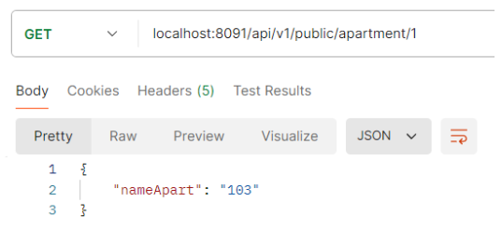

Môi trường test port 8092

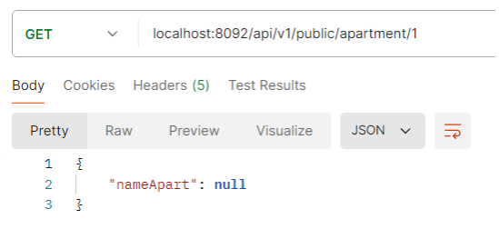

Danh sách API và biến môi trường

Khi tạo nhiều môi trường, vấn đề sẽ phát sinh: làm sao để thay đổi môi trường, port khi gọi API từ service khác?

Trong library, tạo file ListAPIConstant.
Tại đây lưu danh sách các API.

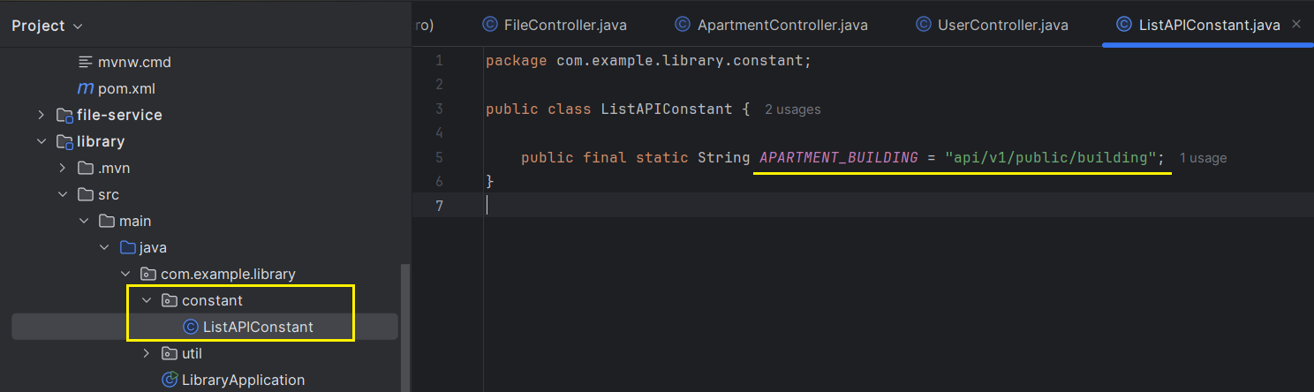

UserController

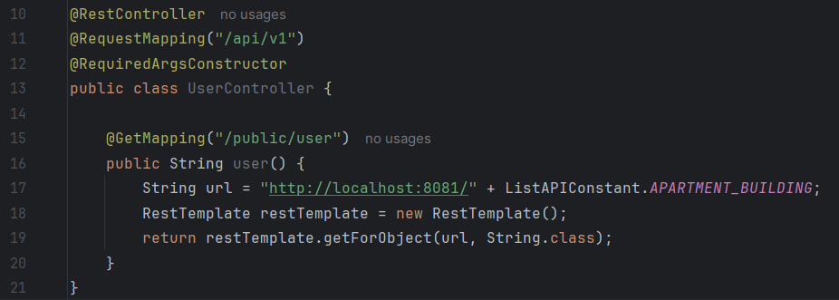

Làm sao để thay đổi localhost:8081 theo đúng môi trường mà apartment-service đang chọn?
Trong thực tế, user-service sẽ gọi trực tiếp từ domain.
Ví dụ: apartment-service có domain là abc.com:8091
user-service sẽ gọi API từ domain đó.

Tạo file-service
Mục tiêu: tạo file-service, API upload/image và API upload/doc
File được upload sẽ đưa vào thư mục trong library.
File ảnh sẽ vào images. File word, excel sẽ vào doc
Sau khi làm xong API upload, chuyển sang làm API download

Video: https://www.youtube.com/watch?v=7L1BSy5pnGo

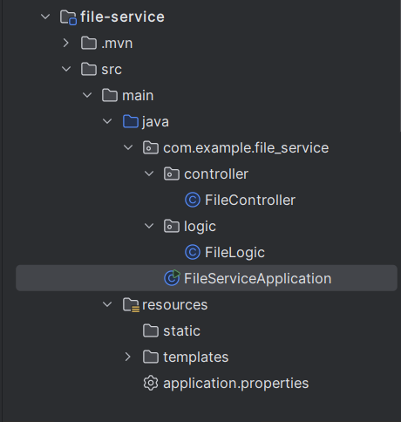

Upload hình ảnh chung cư, insert tên file vào thumbnail_building.
Upload hình ảnh user, insert tên file vào image_user.

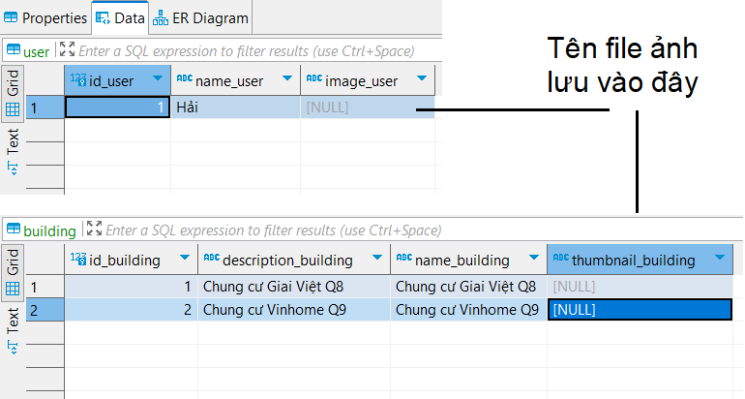

FileController

@Autowired
private FileLogic fileLogic;

@PostMapping("/public/upload-file/image")
public boolean uploadFile(@RequestParam("image") MultipartFile file) throws IOException {
try {
fileLogic.saveFile(file);
return true;
} catch (IOException e) {

}
return false;
}

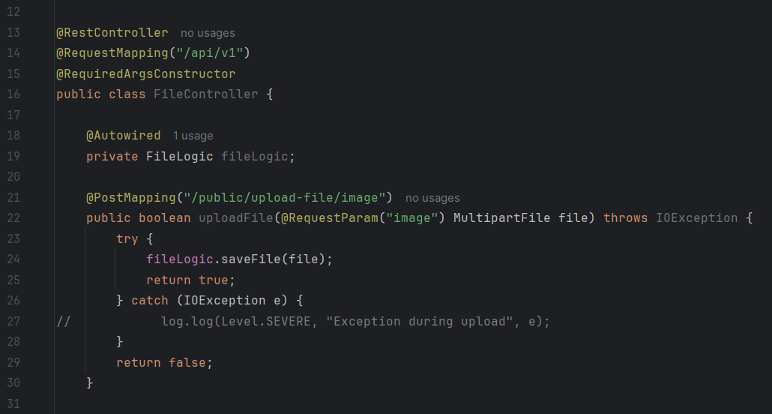

FileLogic

import java.io.File;
import java.io.FileNotFoundException;
import java.io.IOException;
import java.nio.file.Files;
import java.nio.file.StandardCopyOption;
import java.util.Objects;

private static final String STORAGE_DIRECTORY = "D:\\NVHAI\\STUDY\\Java\\spring-microservice\\micro\\library\\src\\main\\resources\\templates\\storage\\img";
private static final String STORAGE_APARTMENT_DIRECTORY = "\\apartment";
private static final String STORAGE_AVATAR_DIRECTORY = "\\avatar";

public void saveFile(MultipartFile fileToSave) throws IOException {
String storageApartment = STORAGE_DIRECTORY + STORAGE_APARTMENT_DIRECTORY;
if (fileToSave == null) {
throw new NullPointerException("fileToSave is null");
}
var targetFile = new File(storageApartment + File.separator + fileToSave.getOriginalFilename());
if (!Objects.equals(targetFile.getParent(), storageApartment)) {
throw new SecurityException("Unsupported filename!");
}
Files.copy(fileToSave.getInputStream(), targetFile.toPath(), StandardCopyOption.REPLACE_EXISTING);
}

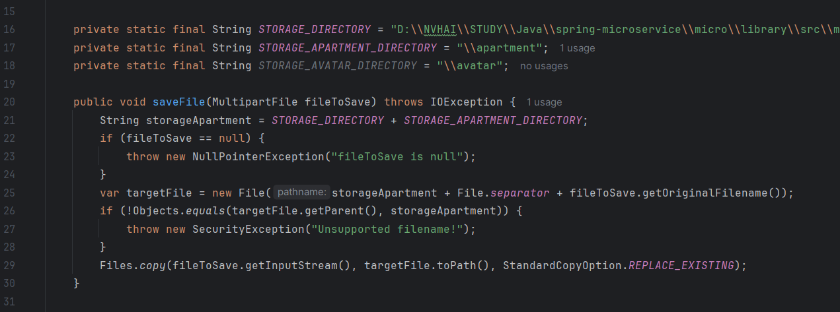

Kết quả

API /public/upload-file/image
Chọn Body -> form-data
Key: image, chọn File
Value: chọn New file from local machine

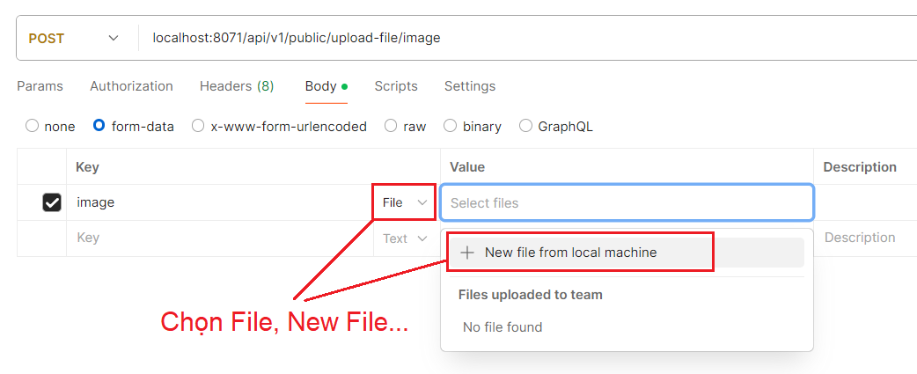
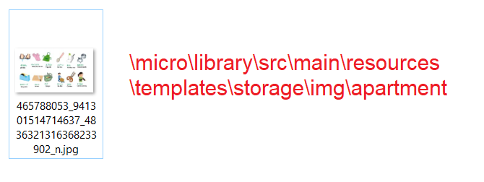

Nâng cấp:
Làm thêm các chức năng như:
Check đuôi file: chỉ nhận đuôi file .jpg .docx .xlsx
Check file size: quá 5MB không nhận

Cập nhật tên file vào DB
Để cập nhận thông tin vào table apartment và user, viết thêm 2 API update.
/public/apartment/update : update thông tin apartment
/public/user/update: update thông tin user

Sau đó truyền tên file ảnh vào API đó để sửa thông tin trong DB.

API download file

Video: https://www.youtube.com/watch?v=7L1BSy5pnGo

Request truyền tên file, loại file (.jpg, .png, .docx …) và thư mục (building, apartment, avatar…)

